LCD驱动IC诸元趋势分析
发布来源： 发布时间：2010-5-5 8:37:52

单只谈「LCD的驱动IC」其实是一个范畴相当广的议题。
LCD的驱动类型大体可区分成TN（Twisted Nematic）、STN（Super-Twisted Nematic）（附注1），以及TFT（Thin-Film Transistors）等3类，其中TN LCD多半使用在数字表、计算器等简单的数字显示，而TFT则小至数字相机的观景窗，大至数十英寸的液晶平面电视都有使用。
所以，数字表也需要LCD驱动IC，大尺寸液晶显示也需要驱动IC，然不同类型的LCD、不同尺寸的LCD却必须搭配不同的驱动IC，没有一种LCD驱动IC可以合乎各种类型、各种尺寸的驱动需求，因此在谈论LCD驱动IC时必须有更明确、更具体的范畴定义，才能够完整说明与讨论。
当然，有关TN、STN之类的LCD驱动IC其技术已相当成熟，技术发展与市场增长都达一定程度，因此已少有人关注，也因为技术的成熟，使大陆的IC设计业者也逐步跨入此领域，如此也迫使日本、南韩、台湾的驱动IC设计业者必须朝更高技术性的LCD驱动IC发展，从TN、STN转向TFT，从小尺寸转向大尺寸。
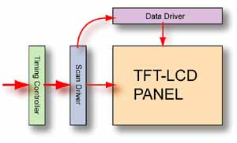
△图说：TFT LCD驱动 IC控工艺序示意图。（制图：郭长佑）
另外一个加速台湾驱动IC提升的动力，是来自液晶面板厂。由于台湾已经成为全球液晶面板的组装、制造重镇，如果LCD驱动IC仍要持续倚赖进口，将难以掌握制造成本、制造时程，所以国内的面板大厂也都积极于LCD驱动IC的国产化，例如奇美电子（CHIMEI）即转投资奇景光电（Himax），由奇景光电研制LCD驱动IC，以大宗供应给奇美电子。
因此，本文以下将以大尺寸、TFT类的LCD驱动IC为主，只有在特有情况下才会谈论TN、STN类的驱动IC，同样的也在特有情况下才会谈论中小尺寸的驱动IC。
驱动IC类型
首先，LCD驱动IC并非只有1颗，而是由2颗以上的芯片所构成，这包括源极驱动器（Source Driver）芯片、闸级驱动器（Gate Driver）芯片、以及时序控制器（Timing Controller；TCON或T-CON）芯片等（附注2），此外也可能需要运算放大器（Operational Amplifier；OP AMP）或缓冲器（Buffer）的搭配。有时源极驱动器还区分成数字型或模拟型，不过多数业者都实行数字型，仅少数业者实行模拟型（附注3）。
要注意的是，源极驱动器有时也称为数据驱动器（Data Driver），而闸级驱动器则称为扫瞄驱动器（Scan Driver）。
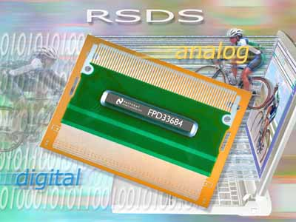
△图说：NS公司的TFT LCD驱动IC：FPD33684，该驱动芯片强调低EMI、低功耗并支持RSDS接口，适合用于笔记本电脑或桌上型液晶显示器上。（www.national.com）
输入接口
LCD驱动IC必须先接收来自LCD控制IC的画面讯号，之后才能透过数字转模拟的程序来进行驱动，而这个接收的输入接口仍在持续演化中。
目前最常见的接口是RSDS（Reduced Swing Differential Signaling），这是美国国家半导体（National Semiconductor；NS，简称：国半）以LVDS（Low-Voltage Differential Signaling，低电压差动信号）接口为基础所定义出的接口，此接口的优点在于低电磁干扰（EMI）、低功耗，并尽可能保有传输效能与画面分辨率。RSDS原本是NS自有的技术，不过之后则开放使用，今日多数的时序控制器芯片、源极驱动器芯片都实行RSDS接口。此外也有人支持最传统的TTL（Transistor-Transistor Logic）接口。
在RSDS后NS又提出一种新的接口，称为PPDS（Point to Point Differential Signaling），新接口的优点在于支持更高的画面分辨率、更高的传输（运作）频率，同时也能缩减传输的线路数目，不仅能抑止EMI，同时节省电路板布线面积及成本。另外还也一种迷你型的LVDS，称为mini-LVDS，也是因应高尺寸趋势而有的新技术提案，mini-LVDS也有助于传输线路数的缩减，mini-LVDS往后也可能实行点对点作法，如此将称为PPmL（Point to Point mini-LVDS）。
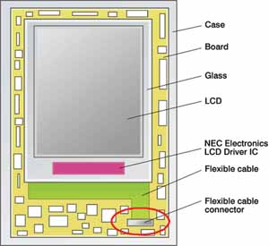
△图说：在手机用的TFT LCD驱动器芯片上NEC有其独到的接口传输技术：Mobile MCADS（Mobile Current Mode Advanced Differential Signaling），其技术优点在于缩减线路用数与降低EMI噪声，图中粉红色区块即是NEC电子的LCD驱动器芯片的位置。（www.necel.com）
电压、频率、色阶、信道数
在驱动电压、驱动的扫瞄频率、驱动的色阶、驱动的信道数等方面，则都是朝更大的数字发展，其中驱动电压愈高愈能改善视角、对比方面的表现，电压高则有机会拥有更广的视角（可视角度）、更高的显示对比。而驱动频率高则可以支持更快速的画面更新率。
至于驱动的色阶也是从每原色6-bit（64阶）、8-bit（256阶）提升到10-bit（1,024阶）、12-bit，未来甚至不排除支持到16-bit，毕竟HDMI 1.3版已经言明支持48-bit的色深，如此三原色的每个原色可以配分到16-bit的阶度。
而通道数（Channel；ch）方面，也是随着大尺寸液晶电视的需求而增加，从以往的每颗（源极）驱动器芯片具有300多、400多个通道，增加到现在的600多、700多个信道，每颗驱动器芯片的信道数愈多，对应用设计者而言，就能够以较少的芯片用数而达到相同的驱动效果。
举例来说，在1920 x 1280的分辨率中，若1颗数据驱动器芯片仅具有400多个驱动信道，则需要5颗才能达到1920的驱动，相对的若是使用单颗就具有700多个驱动信道的芯片，则只要3颗就可以达到相同的驱动设计要求。源极驱动是如此，闸极驱动也类似，闸极驱动器的信道数一般多在200多、300多个通道，如今也逐渐往400迈进。
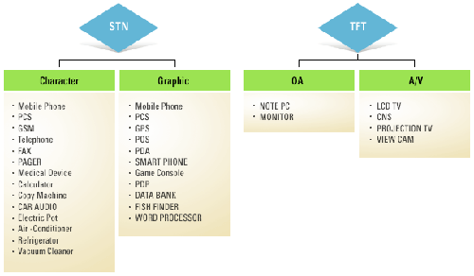
△图说：南韩Samsung将LCD Driver IC（液晶驱动器芯片）简称为LDI，LDI属于DDI（Display Driver IC）下的一块，此外还有STN与TFT之分，STN又有字符与图形之分，TFT亦有OA（办公室自动化）与A/V（视听）之分。
特有的驱动功效
除上述外，LCD驱动IC还可运用其驱动控制手法来提升液晶画质，由于传统CRT（阴极射线管，俗称：映像管）的显 示是用电子光束打击荧光质，光束移位后荧光质的发光效应就开始消退，相对的LCD的显示是持续持留性的，因此LCD的动态显示效果不如传统CRT，为了达到逼近于CRT的显示特性，因此LCD驱动IC改变了驱动方式，也实行类似电子光束的间歇脉冲方式（Impulse Type）来驱动，以此改善动态画质。
另外LCD有液晶反应较慢的残影（附注4）问题，为了减少残影对画质的影响，LCD驱动IC也会提供「插黑，插入全黑色的影像」的驱动控制功效，即是在替换成下一个画面前，会先停止整个液晶画面的驱动，使液晶呈现黑色，之后再换替成下一张画面，当然，这个黑色画面的时间很短暂，仅十数毫秒，但却具有消除残影的效果。为了实现插黑机制，与TFT LCD驱动器芯片相搭配运作的时序控制器也必须能共同配合才行。
要注意的是，由LCD驱动IC进行插黑控制，主要是使用CCFL背光源，而今有许多液晶电视、液晶显示器开始改采LED背光源，由于LED的点亮、熄灭速度反应极快，不像CCFL的点亮、熄灭较慢，因此LED背光也可用短时间内熄灭所有背光LED来达到插黑效果，这时就不用透过LCD驱动IC来进行插黑。
附带一提的是，此一插黑若是透过软件或影像数据传输的方式来实现，那么将会增加视讯传输的频宽耗占，为了避免此一耗占就必须在TFT LCD驱动器芯片中，直接内建插黑的控制功效，TFT LCD驱动器芯片的设计业者对此问题，也增加了芯片的控制接脚（或称：引脚），例如增加了BWSEL（Black White Select）的信号，将此接脚输入Hi（High）信号即可对TFT LCD进行插黑。
当然，改善残影、残像的方式不是只有一种，也有试图从其它层面来解决的构想。例如有业者开发OCB高速液晶材料，使液晶的扭转操作更为快速，或者也有业者认为，改变液晶的操作维度也可加速扭转的角度变化，此称为垂直扭转，垂直扭转虽然可以达到更快速的扭转，但也因为扭转角度的减少使液晶的遮光能力变差，结果很可能是：液晶转变的速度变快了，但全黑时的黑度却也更差了，因为液晶扭转至极致时，仍会有光从背光穿透到前端。
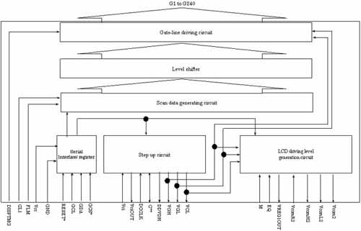
△图说：日本瑞萨（Renesas）的Gate Driver for TFT（TFT LCD的闸极驱动器芯片）－HD66774R，该芯片具有240个输出，使用COG封装（尺寸10.60 x 2.80公厘），适合用在QCIF规格尺寸的手机或PDA上。（www.america.renesas.com）
驱动IC的封装
有别于一般芯片的封装，TFT LCD驱动芯片有其独特的封装方式，一般的芯片多半使用QFP、BGA之类的封装，而TFT LCD驱动芯片则不然，用的是卷带式芯片载体封装（Tape Carrier Package；TCP）封装、晶粒软膜接合（Chip On Film；COF）封装、以及晶粒玻璃接和（Chip On Glass；COG）封装。
也因为封装方式的特殊，因此其封装测试（简称：封测）业者也与一般芯片封装不尽相同，特别是TCP封装，国内的主要业者有颀邦、南茂、硅品、华新先进、飞信、福葆等等，而原有封测大厂日月光（ASE）则不在此列。另外与封装息息相关的金凸块（Gold Bump）在台湾也有业者提供，如慎立、颀邦、福葆、米辑、攸立、利弘等等。
驱动器芯片内的SRAM
同样是为了节省影像传输接口的频宽耗占，因此TFT LCD驱动器芯片内多半会内建SRAM内存，此一内存用来暂存已经传送到驱动器芯片，但尚未要透过驱动器芯片进行输出的影像数据。由于TFT LCD的尺寸愈来愈高、分辨率愈来愈高、画面更新率、色深也都在提升，很明显的，驱动器内的SRAM内存只会不断的加大容量，好因应愈来愈大的影像数据传输量。
不过，内建SRAM容量愈来愈大的副作用是：(1)芯片产制的成本要增加，因为更多的SRAM内存容量就意味着更大的裸晶面积。(2)芯片运作时的用电更凶，此有违今日不断强调的节能与绿色运算等理念。所以也有人提出不能一味地增加暂存内存的容量，因而提出暂存内存的压缩技术，如此可运用较少的暂存内存而达到相近的显示效果。
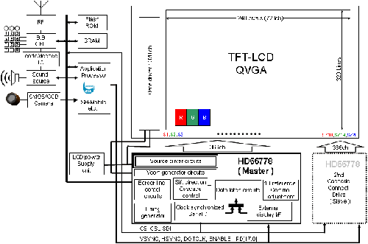
△图说：日本瑞萨（Renesas）的Soruce Driver for TFT（TFT LCD的源极驱动器芯片）：HD66778，有的源级驱动器芯片会内建RAM内存，但此款芯片并未具备，此图势将HD66778用于QVGA规格尺寸的驱动上，此芯片适合用在PDA、相片打印机、多媒体显示播放器等应用上。
附注1：STN若依据单色与彩色来区分则还可以称为MSTN与CSTN，其中「M」即为「Mono，单色」之意，相对的「C」即为「Color，彩色」之意，另也有强调更细腻画质的DSTN，D为「Double Layer，双层」之意，不过TFT出现后近乎全面取代DSTN。
附注2：时序控制器（TCON）不见得以独立、分立的离散性型态进行芯片封装，有时会与TFT LCD驱动器芯片一同整合、封装，如此即是TFT LCD驱动器芯片整合、内建了TCON的功效。
附注3：模拟式驱动的业者主要是日本恩益禧（NEC），然台湾的联咏科技（Novatek）在中型尺寸上也有提供模拟式的源极驱动器。
附注4：Ghost Shadow，也有人称为「鬼影」或「拖影」，这是因为液晶扭转变化慢所造成的短暂影像残留，在动态影像时尤为明显。

